**Розділ 3. Кібербезпека - загрози, вразливості та атаки**

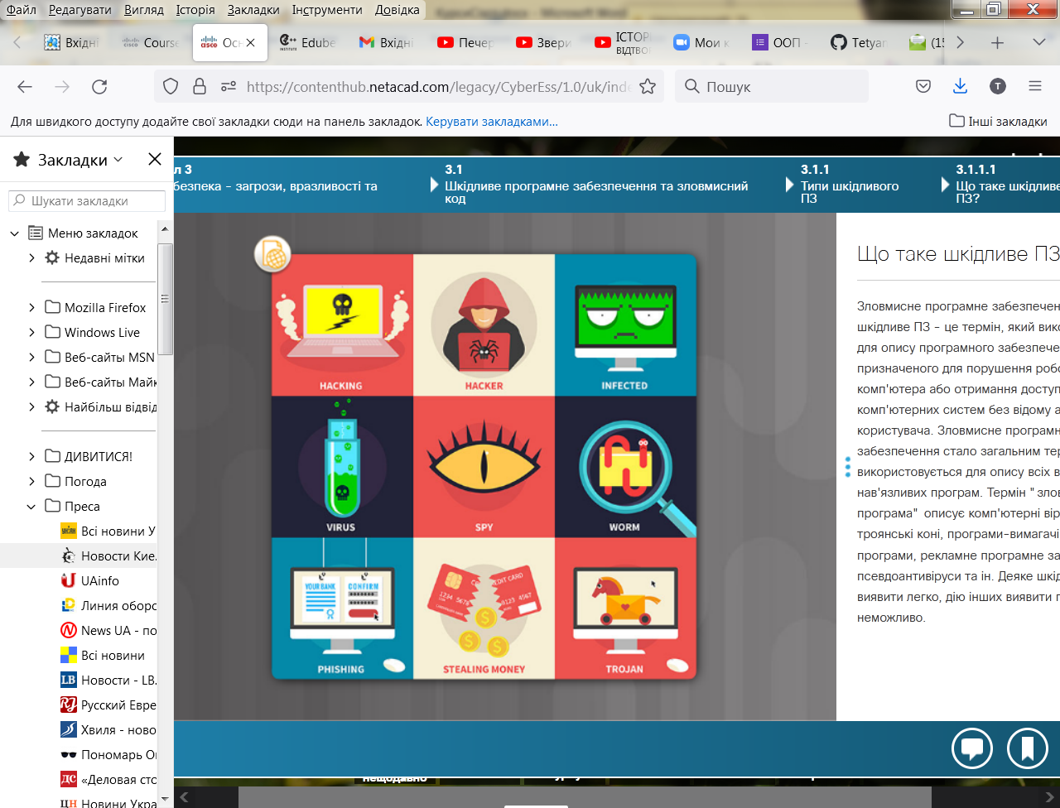Загрози, вразливості та атаки є центром уваги фахівців у галузі кібербезпеки. Загроза - це можливість того, що може відбутися небезпечна подія, яка призведе до втрат, наприклад атака. Вразливість - це вада, яка робить ціль атаки сприйнятливою до нападу. Атака - це навмисне використання виявлених вразливостей комп'ютерних інформаційних систем як з конкретною метою, так і просто для розваги. У кіберзлочинців можуть бути різні мотиви для вибору цілі атаки. Вони постійно шукають та виявляють вразливі системи. Зазвичай жертвами стають системи, на яких не встановлені оновлення або відсутній захист від вірусів і спаму.

У цьому розділі розглядаються найбільш поширені види кібератак. Фахівці з кібербезпеки повинні розуміти алгоритм реалізації кожної з атак, яку вразливість вона використовує і яким чином це впливає на жертву. Розділ починається з пояснення загрози шкідливого ПЗ і зловмисного коду, потім розглядаються типи шахрайства, які є предметом соціальної інженерії. Кібератаки - це тип нападу, який використовується кіберзлочинцями на цільові комп'ютерні системи, мережі та інші комп'ютерні пристрої. Зловмисники атакують як дротові так і бездротові мережі.

# Що таке шкідливе ПЗ?

Зловмисне програмне забезпечення або шкідливе ПЗ - це термін, який використовується для опису програмного забезпечення, призначеного для порушення роботи комп'ютера або отримання доступу до комп'ютерних систем без відому або дозволу користувача. Зловмисне програмне забезпечення стало загальним терміном, який використовується для опису всіх ворожих або нав'язливих програм. Термін "зловмисна програма" описує комп'ютерні віруси, черв'яки, троянські коні, програми-вимагачі, шпигунські програми, рекламне програмне забезпечення, псевдоантивіруси та ін. Деяке шкідливе ПЗ виявити легко, дію інших виявити практично неможливо.

# Віруси, Інтернет-черв'яки та "Троянські коні"

Кіберзлочинці досягають кінцевих пристроїв користувача, встановлюючи на них зловмисне програмне забезпечення. Натисніть кнопку «Перегляд», щоб переглянути анімацію для трьох найбільш поширених типів зловмисного програмного забезпечення.

**Віруси**

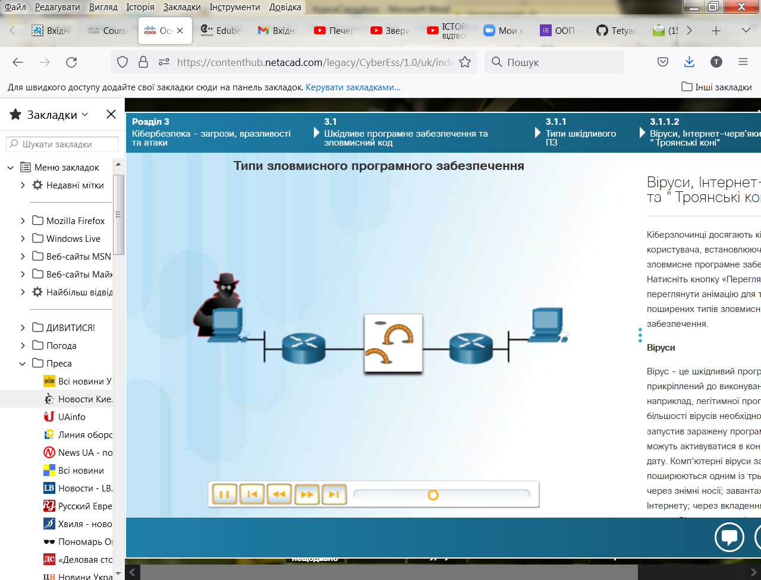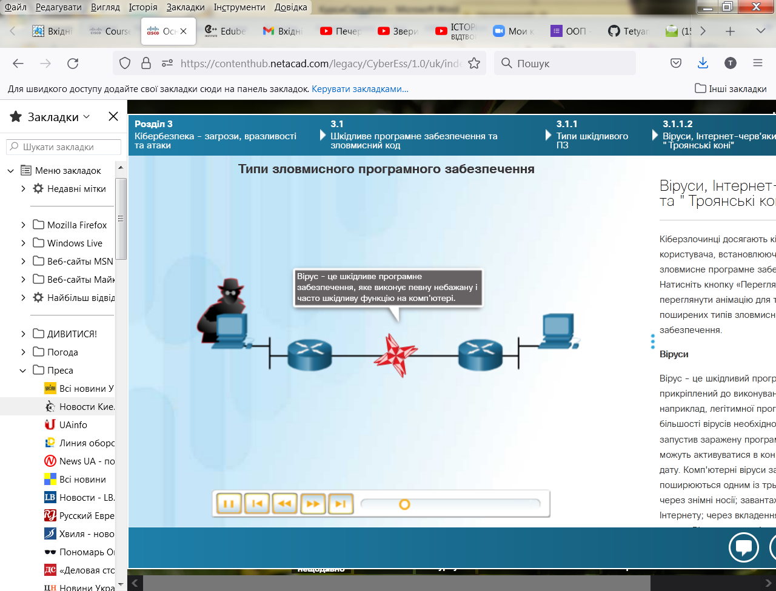Вірус - це шкідливий програмний код, прикріплений до виконуваного файлу, наприклад, легітимної програми. Для більшості вірусів необхідно, щоб користувач запустив заражену програму, також вони можуть активуватися в конкретний час або дату. Комп'ютерні віруси зазвичай поширюються одним із трьох способів: через знімні носії; завантажуються з Інтернету; через вкладення електронної пошти. Віруси можуть бути нешкідливими і просто виводити рисунок на екран, або можуть бути руйнівними, як наприклад ті, що змінюють або видаляють дані. Щоб уникнути виявлення, вірус мутує. Комп'ютер може бути заражений вірусом просто в результаті того, що користувач відкрив файл. Деякі віруси вражають завантажувальний сектор або файлову систему флеш-накопичувачів USB, а з них можуть поширюватися на системний жорсткий диск комп’ютера. Також зараження вірусами може відбуватися при виконанні конкретної програми. Після активації вірусу він постійно заражатиме інші програми на комп'ютері або на інших комп'ютерах в мережі. Вірус Меліса став прикладом вірусу, який поширювався електронною поштою. Меліса завдала шкоди десяткам тисяч користувачів і, за приблизними оцінками, спричинила збитків на 1.2 мільярда доларів. Натисніть [тут](http://www.whoishostingthis.com/blog/2015/06/01/8-worst-viruses/) щоб дізнатись більше про віруси.

**Інтернет-черв'яки**

Черв'яки - це зловмисний код,, який поширюється самостійно, використовуючи вразливості мережної інфраструктури. Зазвичай черв'яки уповільнюють роботу мережі. На відміну від вірусів, які потребують запуску зараженої програми-носія, черв'яки можуть працювати самостійно. Після первинного інфікування черв'яки більше не потребують участі користувача. Після зараження вузла черв'як може швидко поширюватися мережею. Черв'яки діють за єдиним принципом. Всі вони використовують певну вразливість, мають механізм розповсюдження і виконують певну зловмисну дію.

Черв'яки відповідальні за деякі найбільш руйнівні атаки в Інтернеті. Наприклад, в 2001 році черв'як Code Red інфікував 658 серверів. За 19 годин цей черв'як заразив більше ніж 300 тисяч серверів.

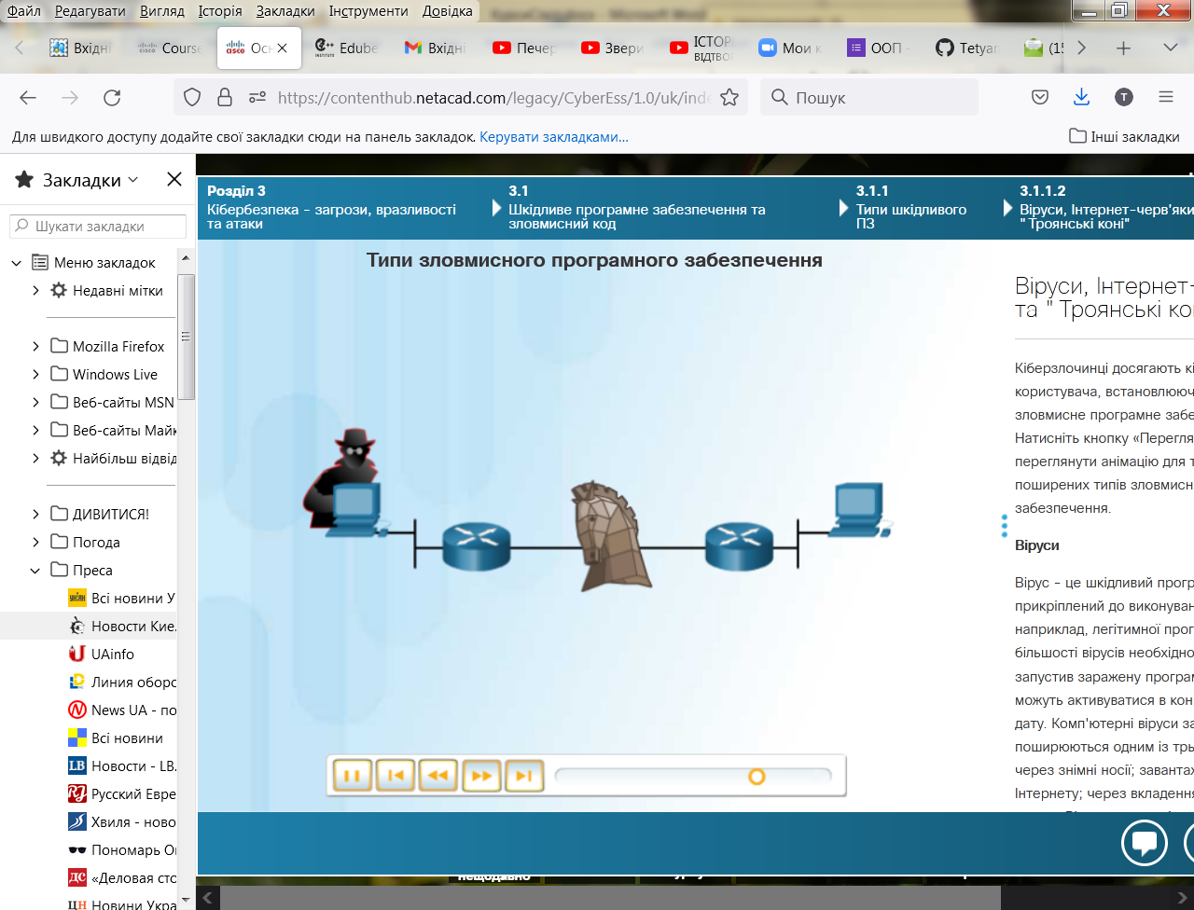**Троянський кінь**

Троянський кінь (троян) - це зловмисне програмне забезпечення, яке здійснює шкідливі дії під виглядом бажаної операції, наприклад онлайн-гри. Цей шкідливий код використовує привілеї користувача, який його запускає. Троянський кінь відрізняється від віруса тим, що прив'язується до невиконуваних файлів, таких як файли зображень, аудіофайли або ігри.

**Логічні бомби (Logic Bombs)**

Логічна бомба - це шкідлива програма, яка використовує тригер (активатор) для пробудження шкідливого коду. Наприклад, активатором може бути дата, час, запуск інших програм, або видалення облікового запису користувача. Логічна бомба залишається неактивною, доки не відбудеться подія, що активує цей код. Після активації логічна бомба виконує зловмисний код, який завдає шкоди комп'ютеру. Цей тип зловмисного ПЗ може пошкодити записи в базі даних, видалити файли та атакувати операційні системи або застосунки. Нещодавно фахівці з кібербезпеки виявили новий тип логічних бомб, які атакують та руйнують апаратні компоненти робочих станцій та серверів, а саме вентилятори охолодження, процесор, пам'ять, жорсткі диски та блоки живлення. Логічна бомба примушує ці пристрої працювати в критичному режимі, доки вони не перегріються або не вийдуть з ладу.

# Програми - вимагачі

Програми-вимагачі (Ransomware) блокують комп'ютерну систему, або дані, які вона містить, доки жертва не сплатить викуп. Програми-вимагачі зазвичай шифрують дані на комп'ютері за допомогою ключа, що невідомий користувачу. Користувач має сплатити викуп зловмисникам, щоб зняти обмеження.

Деякі версії програм-вимагачів використовують вразливості конкретної системи для її блокування. Програми-вимагачі розповсюджуються аналогічно до Троянського коня через завантаження файлів або вразливості програмного забезпечення.

Оплата, яку має внести жертва, зазвичай відбувається через платіжну систему, яка не дозволяє відслідковувати отримувача. Після того, як жертва сплатить викуп, зловмисники надають їй програму, що розшифровує файли або надсилають код для розблокування. Натисніть [тут](http://www.exterminate-it.com/malpedia/ransomware-category) щоб дізнатись більше про програми-вимагачі.

**Backdoors та Rootkits**

Термін backdoor (чорний хід) відноситься до програми або коду, доданого зловмисником, який скомпроментував систему. Backdoor обходить стандартну аутентифікацію, яка використовується для доступу до системи. До найбільш поширених програм цього типу відносяться Netbus і Back Orifice, що надають віддалений доступ до системи неавторизованим користувачам. Мета backdoor - надавати кібер-злочинцям доступ до системи в майбутньому, навіть після того, як організація виправить вразливість, яка була використана для атаки на систему. Зазвичай, щоб встановити backdoor, злочинці використовують авторизованих користувачів, які несвідомо запускають троянську програму на своєму ПК.

Руткіт (Rootkit) модифікує операційну систему для створення чорного ходу. Потім зловмисники використовують backdoor для віддаленого доступу до комп'ютера. Більшість руткітів використовують вразливості програмного забезпечення для підвищення рівня привілеїв (ескалації прав доступу) та модифікації системних файлів. Ескалація привілеїв можлива через помилки програмування або недоліки проектування і дозволяє зловмисникам отримати підвищений рівень доступу до мережних ресурсів та даних. Також руткіти здійснюють зміни в системи перевірки стану та інструментах моніторингу, що дуже ускладнює виявлення зловмисного ПЗ такого типу. Часто для знищення руткіту доводиться перевстановити операційну систему.

**Захист від зловмисного ПЗ**

Кілька простих кроків допоможуть захистити ваш комп'ютер від усіх видів зловмисного програмного забезпечення.

* **Антивірусна програма -** Більшість антивірусних пакетів успішно виявляють найпоширеніші форми шкідливого ПЗ. Проте щоденно кіберзлочинці розробляють і розповсюджують нові загрози. Тому ключем до ефективного захисту проти вірусів є постійне оновлення бази вірусних сигнатур. Сигнатура для віруса - це як відбиток пальця для людини. Вона ідентифікує характерні елементи зловмисного коду, за якими його можна розпізнати.
* **Актуальне ПЗ -** багато форм зловмисного ПЗ досягають своїх цілей через використання вразливостей програмного забезпечення як в операційних системах, так і в застосунках. Раніше вразливості операційної системи були основним джерелом проблем, на сьогоднішній день найбільший ризик становлять вразливості застосунків. В той час, як розробники операційних систем все швидше реагують на нові загрози, більшість розробників прикладного ПЗ на жаль нехтують цим.

# Спам

Електронна пошта - це універсальний сервіс, що використовується мільярдами людей у всьому світі. Як один з найбільш популярних сервісів, електронна пошта стала головною вразливістю для користувачів та організацій. Спам, також відомий як небажана пошта, або небажаний електронний лист. У більшості випадків спам - це один зі способів реклами. Однак спам може містити небезпечні посилання, зловмисне ПЗ або оманливий вміст. Кінцевою метою такого спаму є отримання конфіденційної інформації користувача, такої як номер соціального страхування або інформація про банківський рахунок. Більшість спаму надходить з великої кількості комп'ютерів, які розташовані в мережах, заражених вірусом або Інтернет-черв'яком. Ці скомпрометовані комп'ютери надсилають максимально можливу кількість повідомлень електронної пошти.

Навіть за умови реалізації функцій захисту від спаму, повністю виключити небажану пошту все ж не вдасться. Ознайомтеся з деякими найбільш поширеними характеристиками спаму:

* В електронному листі відсутня тема.
* Електронний лист вимагає оновлення облікового запису.
* Текст електронного листа містить слова з помилками або дивну пунктуацію.
* Посилання в електронному листі є довгими та/або незрозумілими.
* Електронний лист виглядає як листування з реально існуючою організацією.
* Електронний лист вимагає від користувача відкрити вкладення.

Натисніть [тут](https://www.onguardonline.gov/articles/0038-spam) щоб отримати додаткову інформацію про спам.

Якщо користувач отримує електронний лист, що відповідає одному або декільком з цих характеристик, йому не варто відкривати цей лист або будь-які вкладення. Зазвичай політика використання електронної пошти організації вимагає, щоб користувач, який отримав електронний лист такого типу, повідомив про це співробітникам відділу кібербезпеки. Майже всі поштові сервіси фільтрують спам. На жаль, спам все одно створює навантаження на мережу і сервер отримувача.

# Шпигунське, рекламне ПЗ та пвсевдоантивіруси

Шпигунське ПЗ - це програмне забезпечення, яке дозволяє злочинцям отримувати інформацію про дії користувача за комп'ютером. Шпигунські програми часто містять засоби відстеження активності, набраних на клавіатурі символів та перехоплення даних. Для того, щоб обійти заходи безпеки, шпигунські програми часто змінюють налаштування безпеки. Шпигунські програми часто прив'язуються до легального ПЗ або розповсюджуються троянами. Багато веб-сайтів, які поширюють умовно-безкоштовні програми (shareware), містять шпигунські програми.

Рекламне ПЗ зазвичай відображає надокучливі спливаючі вікна з метою отримання доходу їх авторами від реклами. Зловмисне програмне забезпечення може аналізувати інтереси користувача, відстежуючи які веб-сайти він відвідує. Потім зловмисне ПЗ може надсилати спливаючу рекламу, яка відповідає тематиці цих сайтів. Деякі версії програмного забезпечення автоматично встановлюють рекламне ПЗ. Деяке рекламне ПЗ дійсно забезпечує тільки доставку реклами, але часто рекламне ПЗ поширюється разом зі шпигунським.

Scareware - це шкідливе ПЗ, яке переконує користувача здійснити конкретну дію, використовуючи його страх. Scareware створює спливаючі вікна, схожі на вікна діалогу операційної системи. Ці вікна містять підроблені повідомлення про те, що система знаходиться під загрозою або необхідно виконання певної програми для повернення до нормальної роботи. Насправді жодних проблем немає і якщо користувач дозволить виконати зазначену програму, вона встановить на його комп'ютер зловмисний код.

# Фішинг

Фішинг - це форма шахрайства. Кіберзлочинці, маскуючись під організацію чи особу з гарною репутацією, використовують електронну пошту, системи миттєвого обміну повідомленнями або соціальні мережі для збору такої інформації, як реєстраційні дані або дані облікового запису. Фішинг відбувається, коли зловмисник надсилає шахрайського електронного листа, який виглядає як такий, що надійшов з надійного джерела. Мета цього повідомлення - змусити одержувача встановити зловмисне програмне забезпечення на своєму пристрої або повідомити персональну чи фінансову інформацію. Прикладом фішингу є фальшивий електронний лист начебто від магазину. В цьому листі користувачу пропонують перейти за посиланням, щоб отримати приз. За цим посиланням користувач переходить на підроблену веб-сторінку, яка запитує персональну інформацію, або встановлює вірус.

Спрямований фішинг (spear phishing)- це цілеспрямована фішингова атака. Як звичайний, так і спрямований фішинг використовують електронну пошту, щоб досягнути жертв. Але у випадку спрямованого фішингу персоналізовані електронні листи надсилають конкретній особі. Перед відправленням такого електронного листа зловмисник вивчає інтереси потенційної жертви. Наприклад, зловмисник дізнався, що ця особа цікавиться автомобілями і хоче придбати конкретну модель. Зловмисник приєднується до того ж обговорення на автомобільному форумі, що і жертва, готує фальшиву пропозицію продажу автомобіля і надсилає її жертві електронною поштою. Електронний лист містить посилання на фотографії автомобіля. Коли жертва переходить за посиланням, вона несвідомо встановлює зловмисне ПЗ на свій комп'ютер. Натисніть [тут](https://www.consumer.ftc.gov/scam-alerts) щоб дізнатись більше про шахрайство засобами електронної пошти.

# Голосовий фішинг, СМС фішинг, фармінг, Whaling

Голосовий фішинг (Vishing) - це фішинг за допомогою технологій голосових комунікацій. Злочинці можуть робити фальшиві дзвінки, представляючись довіреними організаціями, за допомогою технології передачі голосу через IP (VoIP). Жертви також можуть отримати записане повідомлення, яке виглядає легітимним. Таким чином злочинці намагаються отримати номери кредитних карток або іншу інформацію, щоб викрасти персональні дані жертви. Успішність голосового фішингу пояснюється довірою людей до телефонної мережі.

СМС фішинг (Smishing) – це вид фішингу, який використовує текстові повідомлення на мобільних телефонах. Злочинці видають себе за офіційне джерело щоб завоювати довіру жертви. Наприклад, під час СМС фішингу зловмисник може надіслати жертві посилання на веб-сайт. Коли жертва відвідає цей веб-сайт, на мобільний телефон буде встановлене зловмисне ПЗ.

Фармінг (pharming) - це фальшивий веб-сайт, що має вигляд справжнього, щоб змусити користувачів вводити свої облікові дані. Під час фармінгу користувачів спрямовують на фальшивий веб-сайт, який імітує офіційний. Потім жертви вводять свою особисту інформацію, вважаючи, що вони підключені до легітимного сайту.

Whaling (полювання на корпоративних китів)- це фішингова атака, що спрямована на осіб, які мають повний доступ до інформації у межах організації, наприклад, її вище керівництво. Також цілями можуть бути політики або знаменитості.

Натисніть [тут](https://www.rsa.com/content/dam/rsa/PDF/h11933-wp-phishing-vishing-smishing.pdf) щоб прочитати статтю від компанії RSA про фішинг, СМС фішинг, голосовий фішинг та whaling.

**Отруєння браузера та плагінів**

Зловмисники заражують веб-браузери з метою їх використання для відображення спливаючої реклами, збору особистої інформації або встановлення рекламного ПЗ, вірусів, шпигунських програм. Зловмисний код може бути встановлений у виконуваний файл браузера, компоненти браузера або його плагіни.

**Плагіни**

Плагіни Flash та Shockwave від Adobe дозволяють створювати цікаві графічні та мультиплікаційні зображення, які значно покращують зовнішній вигляд веб-сторінки. Плагіни відображають контент, створений за допомогою відповідного програмного забезпечення.

До недавнього часу плагіни мали дивовижно рекордні показники з точки зору безпеки. Однак з ростом популярності контенту на основі Flash, зловмисники звернули увагу на плагіни та програмне забезпечення Flash, визначили вразливі місця та змогли використати їх у своїх цілях. Успішна атака може викликати збій системи або дозволить зловмисникам взяти її під свій контроль. Прогнозується збільшення втрат даних, оскільки злочинці продовжують досліджувати найбільш популярні плагіни та протоколи у пошуках вразливостей.

**Зловживання пошуковою оптимізацією (SEO Poisoning)**

Пошукові системи, такі як Google, ранжують веб-сторінки за результатами пошукових запитів користувачів. Положення веб-сайту в списку результатів пошуку залежить від релевантності його вмісту. SEO ( абр. від Search Engine Optimization - пошукова оптимізація) - це набір методів, що використовуються для підняття рейтингу веб-сайту у пошукових системах. Хоча багато легітимних компаній спеціалізуються на оптимізації веб-сайтів для покращення їх позиціонування, однак методи зловживання SEO використовують пошукову оптимізацію для того, щоб зловмисний веб-сайт піднявся в ТОП результатів пошуку.

Найпоширенішою метою зловживання SEO є залучення відвідувачів на зловмисні веб-сайти, які можуть містити шкідливе ПЗ або використовувати соціальну інженерію. Щоб забезпечити зловмисному сайту вищу позицію в результатах пошуку, нападники використовують ключові слова з популярних пошукових запитів.

**Browser Hijacker (Викрадач браузерів)**

Викрадач браузерів - це зловмисне ПЗ, яке змінює налаштування веб-браузера на комп'ютері з метою перенаправлення користувача на проплачені веб-сайти. Викрадачі браузерів зазвичай встановлюються без дозволу користувача під час прихованого завантаження (drive-by download). Прихованим завантаженням називають програму, яка автоматично завантажується на комп'ютер, коли користувач відвідує певний веб-сайт або переглядає електронний лист в HTML. Завжди уважно читайте користувацькі угоди, коли завантажуєте програми, щоб уникнути загроз такого типу.

# Захист від атак на електронну пошту та браузери

Методи боротьби зі спамом включають фільтрування електронної пошти, навчання користувачів щодо обережного ставлення до підозрілих електронних листів та використання фільтрів на хостах/серверах.

Важко зупинити спам повністю, але можна зменшити його наслідки. Наприклад, більшість інтернет-провайдерів блокують спам, перш ніж він потрапить до поштової скриньки користувача. Більшість антивірусів та поштових клієнтів автоматично виконують фільтрацію електронних листів. Це означає, що вони виявляють та видаляють спам з електронної поштової скриньки користувача.

Організації також повинні попереджати працівників про небезпеку відкривання вкладень електронної пошти, які можуть містити віруси або Інтернет-черв'яки. Не вважайте, що вкладення електронної пошти є безпечними, навіть якщо вони надійшли від надійного джерела. Комп'ютер відправника може без його відому використовуватися для розповсюдження вуруса. Завжди перевіряйте вкладення електронної пошти перед тим, як їх відкрити.

Антифішингова робоча група (APWG) - це галузева асоціація з протидії викраданню особистих даних та шахрайствам, які виникають в результаті фішингу або підробки електронних листів.

Регулярне оновлення всього програмного забезпечення гарантує, що в системі є всі найновіші виправлення безпеки для усунення відомих вразливостей. Натисніть [тут](http://www.howtogeek.com/228828/7-ways-to-secure-your-web-browser-against-attacks/) щоб дізнатися більше про те, як уникнути атак на браузери.

**Соціальна інженерія**

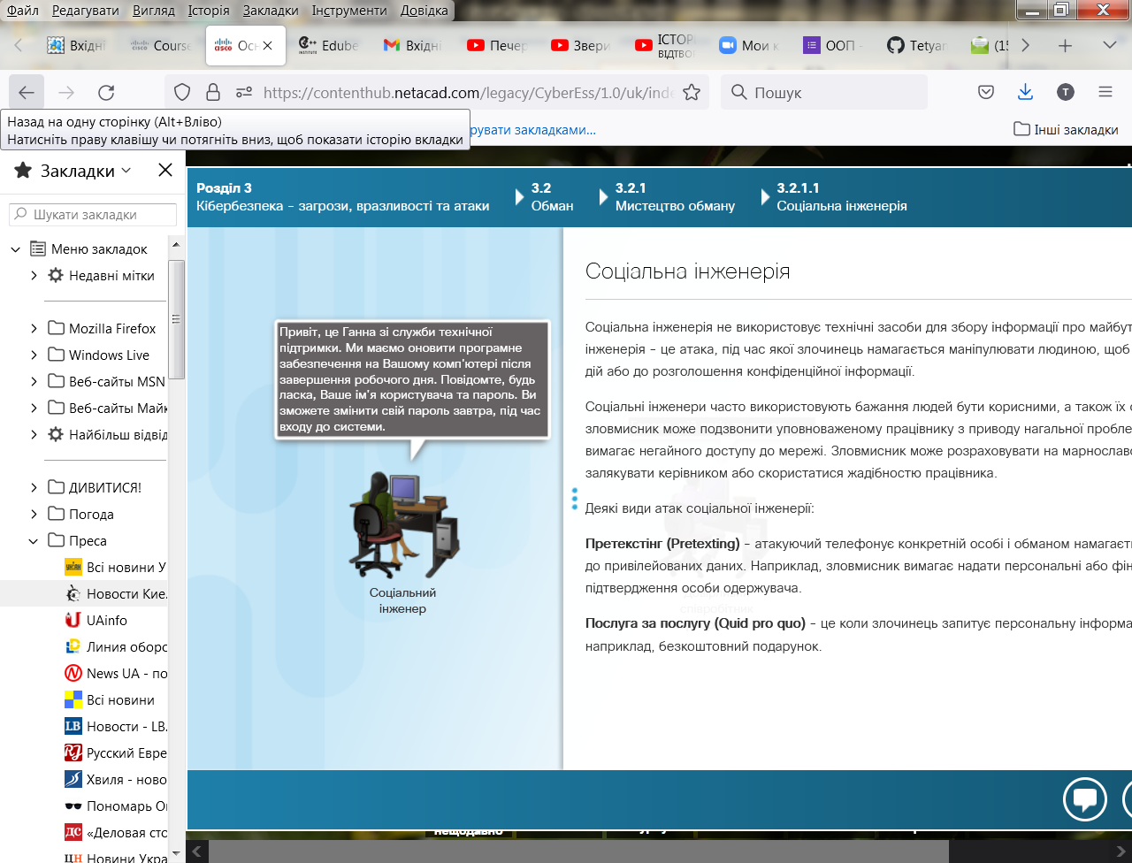Соціальна інженерія не використовує технічні засоби для збору інформації про майбутню жертву. Соціальна інженерія - це атака, під час якої злочинець намагається маніпулювати людиною, щоб змусити її до певних дій або до розголошення конфіденційної інформації.

Соціальні інженери часто використовують бажання людей бути корисними, а також їх слабкості. Наприклад, зловмисник може подзвонити уповноваженому працівнику з приводу нагальної проблеми, вирішення якої вимагає негайного доступу до мережі. Зловмисник може розраховувати на марнославство співробітника, залякувати керівником або скористатися жадібностю працівника.

Деякі види атак соціальної інженерії:

**Претекстінг (Pretexting)** - атакуючий телефонує конкретній особі і обманом намагається отримати доступ до привілейованих даних. Наприклад, зловмисник вимагає надати персональні або фінансові дані для підтвердження особи одержувача.

**Послуга за послугу (Quid pro quo)** - це коли злочинець запитує персональну інформацію в обмін на щось, наприклад, безкоштовний подарунок.

# Тактики соціальної інженерії

Соціальна інженерія спирається на декілька тактик, серед яких наступні:

* **Повноваження** - люди, як правило виконують дії, коли інструкції надходять з "авторитетного джерела".
* **Залякування** - злочинці змушують жертву до відповідних дій.
* **Консенсус/соціальне підтвердження** -люди вчинятимуть певні дії, якщо вони вважають, що інші зробили б так само.
* **Дефіцит** - люди діятимуть, якщо будуть думати, що кількість привабливих пропозицій обмежена.
* **Терміновість** - люди діятимуть, якщо вважатимуть, що мають обмежену кількість часу для прийняття рішення.
* **Близькі відносини/Симпатія** - злочинці будують приязні відносини з жертвою.
* **Довіра** - злочинці створюють довірчі відносини з жертвою, цей підхід може вимагати більше часу.

Професіонали з кібербезпеки несуть відповідальність за ознайомлення інших співробітників організації з тактиками протистояння соціальній інженерії. Натисніть [тут](http://www.informit.com/articles/article.aspx?p=1350956) щоб дізнатись більше про тактики соціальної інженерії.

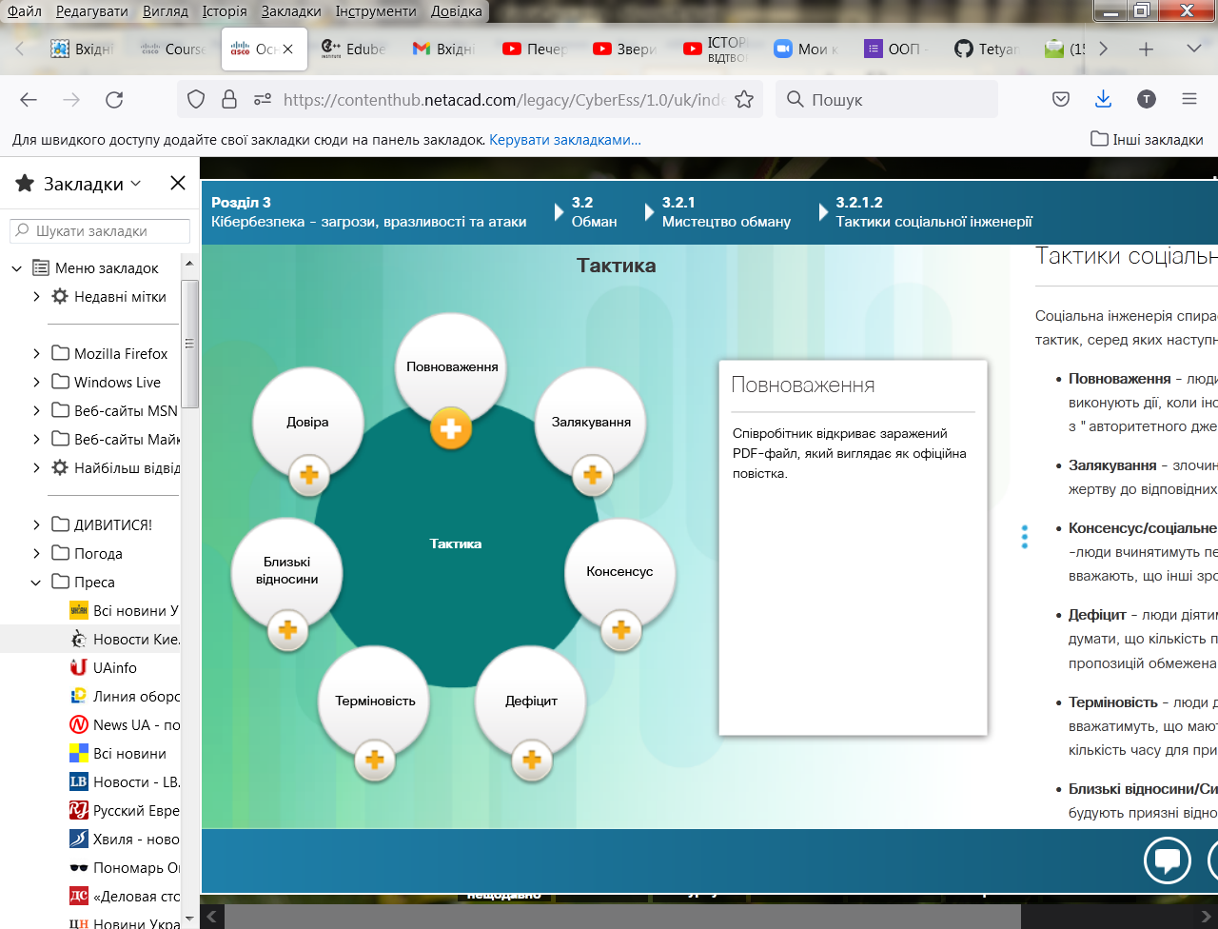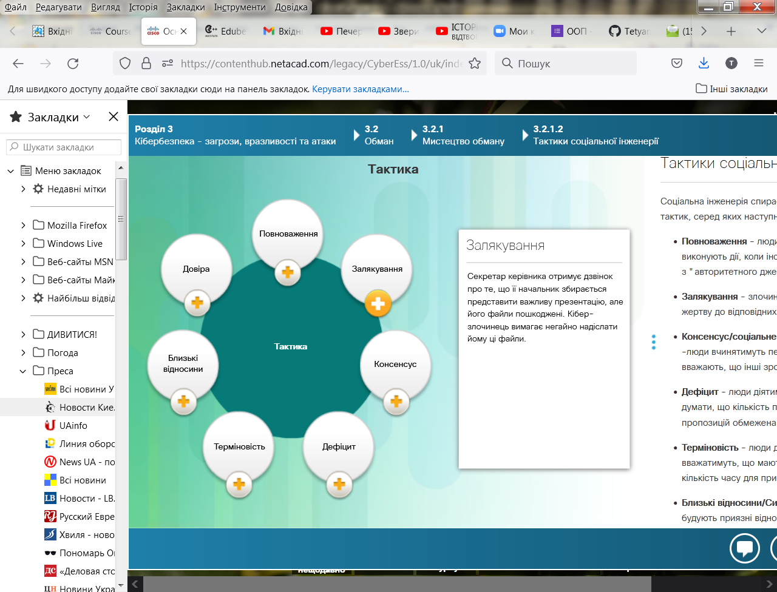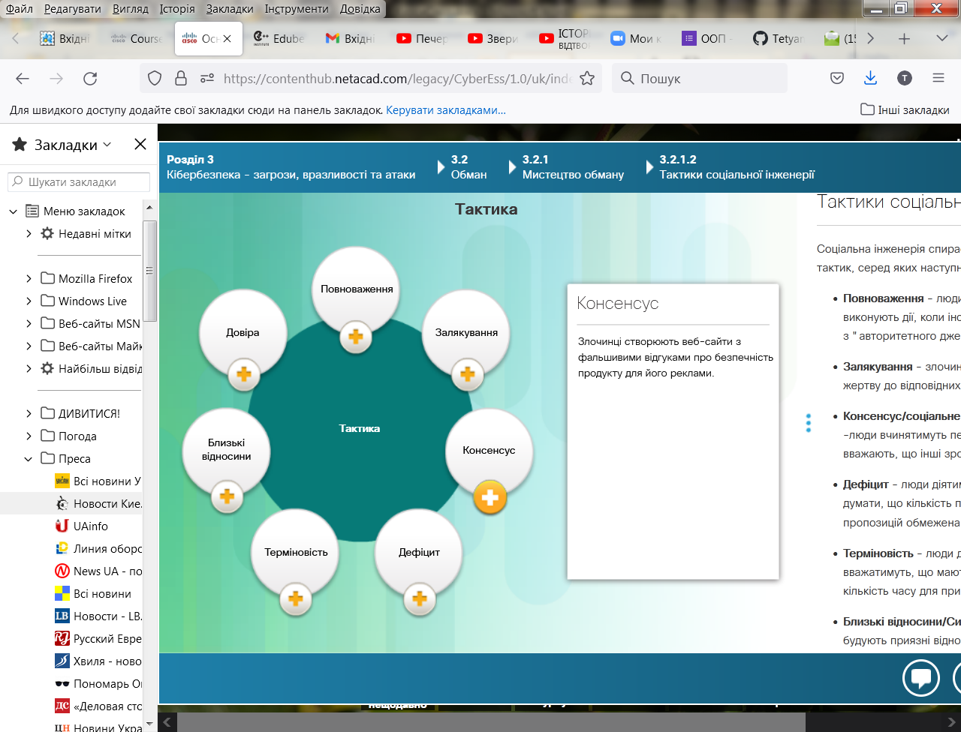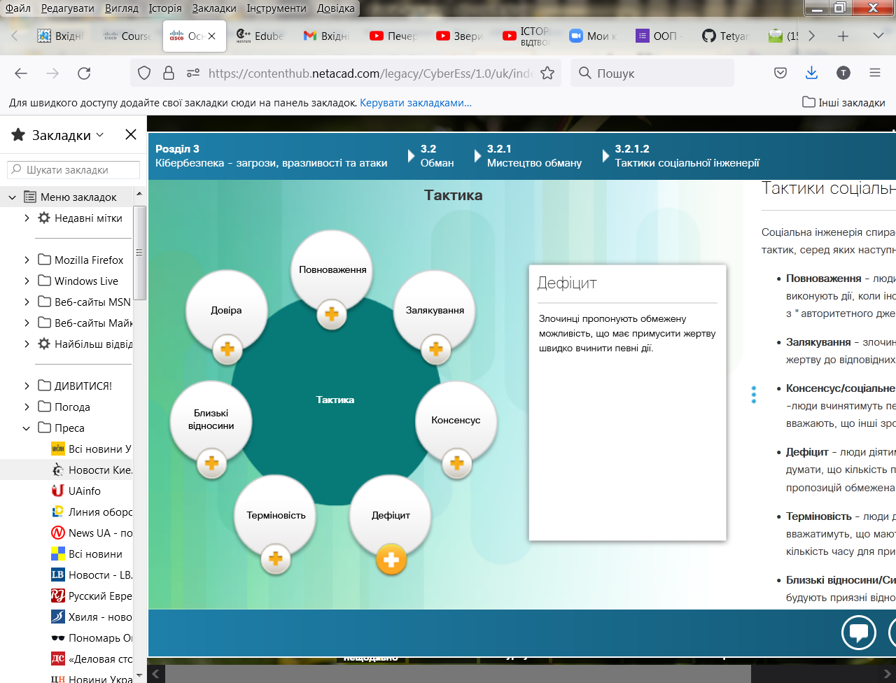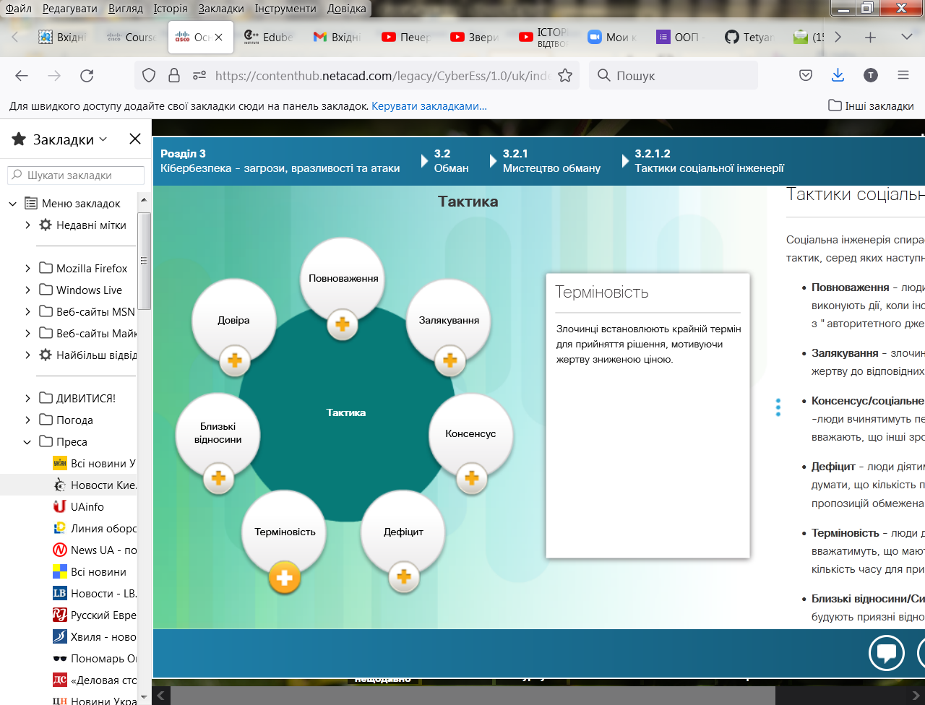

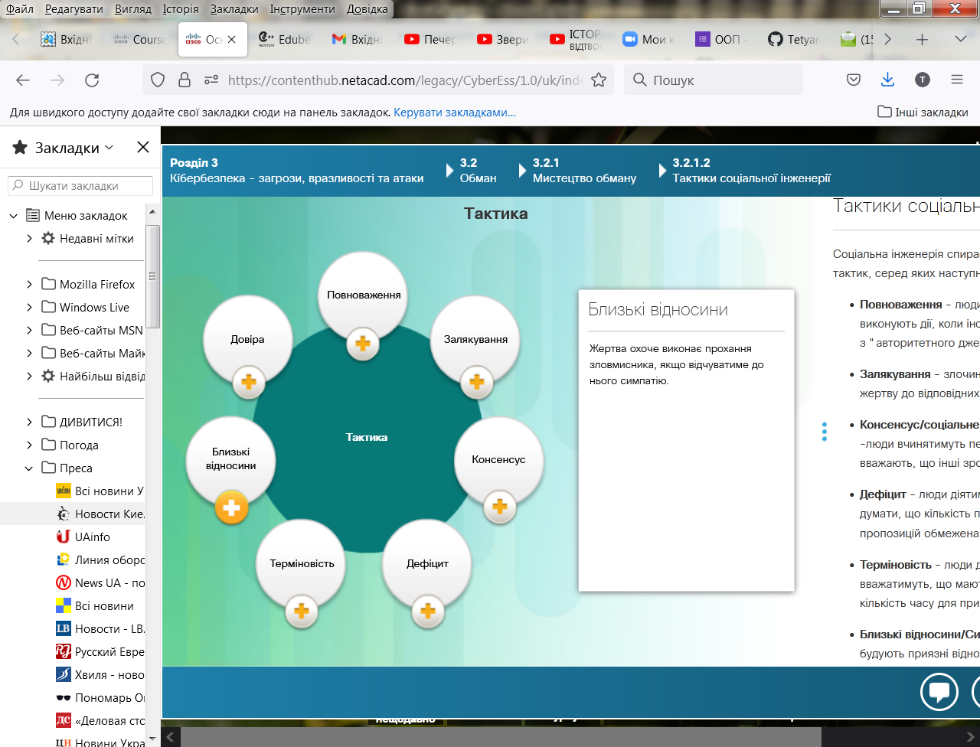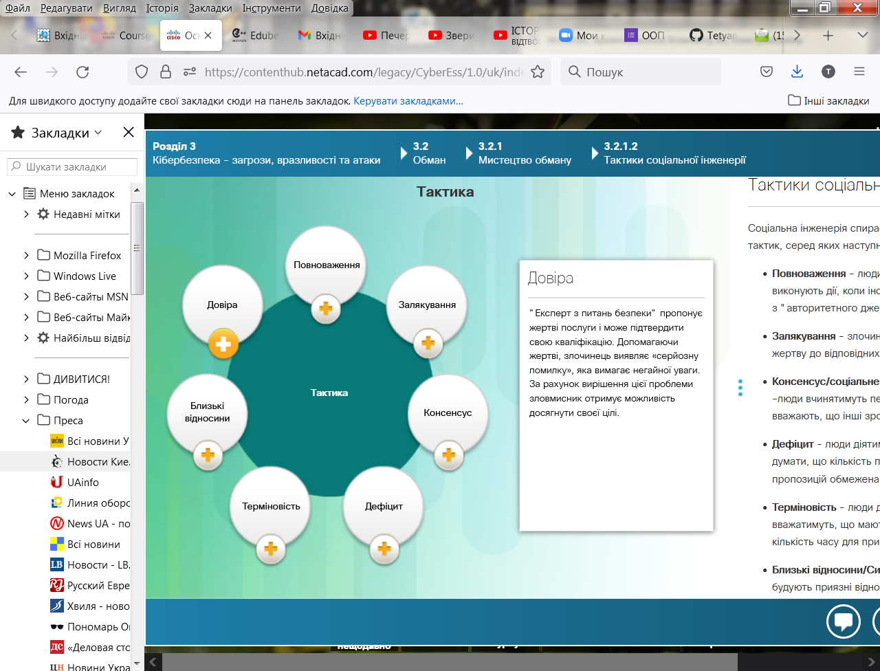

**"Серфінг через плече" і “Дайвінг у смітнику”**

Кіберзлочинець спостерігає за жертвою або виконує “серфінг через плече”, щоб отримати PIN-коди, коди доступу чи номери кредитних карток. Зловмисник може знаходитися максимально близько біля своєї жертви, або використовувати біноклі чи системи відеоспостереження для підглядання. Це одна з причин, чому дані на екранах банкоматів видно лише під певним кутом. Такі запобіжні заходи безпеки ускладнюють підглядання для злочинців.

"Сміття однієї людини - скарб для іншої". Ця фраза особливо підходить для “дайвінгу у смітнику ”, який передбачає досліждення сміття жертви, щоб дізнатися, яку інформацію організація викидає. Рекомендовано обмежити доступ до контейнерів для сміття. Будь-яка конфіденційна інформація має бути належним чином утилізована шляхом подрібнення або використання пакетів для спалення, які зберігають секретні або конфіденційні документи для подальшого знищення вогнем.

# Уособлення і розіграш

Уособлення (імперсоніфікація) - це спосіб видавати себе за когось іншого. Наприклад, нещодавня телефонна афера була спрямована на платників податків. Злочинець, який представлявся співробітником податкового управління, повідомляв жертвам, що вони мають заборгованість, яку жертви повинні сплатити негайно за допомогою банківського переказу. Самозванець погрожував, що відмова від сплати призведе до арешту. Злочинці також використовують уособлення, щоб атакувати інших. Вони можуть підірвати довіру до публічних осіб за допомогою публікацій на веб-сайтах або в соціальних мережах.

Містифікація або розіграш - це дія, призначена для обману. Містифікація в кібер-світі може завдати стільки ж клопоту, як і в реальному. Мета розіграшу - викликати реакцію жертви. Це може бути необгрунтований страх і нелогічна поведінка. Користувачі самі розповсюджують обмани через електронну пошту та соціальні мережі. Натисніть [тут](http://www.hoax-slayer.com/) щоб відвідати веб-сайт, де містяться повідомлення про містифікації.

**Несанкціоноване проникнення**

Несанкціоноване проникнення на територію (Piggybacking) відбувається тоді, коли зловмисник проникає до зони з обмеженим доступом слідом за уповноваженою особою. Для цього зловмисники використовують декілька способів:

* Вдають ніби супроводжують уповноважену особу.
* Приєднуються до великої групи співробітників, вдаючи що також працюють в організації.
* Вибирають жертву, яка легковажно ставиться до правил безпеки на об'єкті.

Несанкціоноване проникнення слідом за зареєстрованим користувачем (Tailgating) є ще одним терміном, який описує таку саму практику.

Запобігти несанкціонованому проникненню можна використовуючи тамбур-шлюзи з двома дверима. Після того, як співробітники входять у зовнішні двері, ці двері необхідно закрити перед тим як увійти у внутрішні двері.

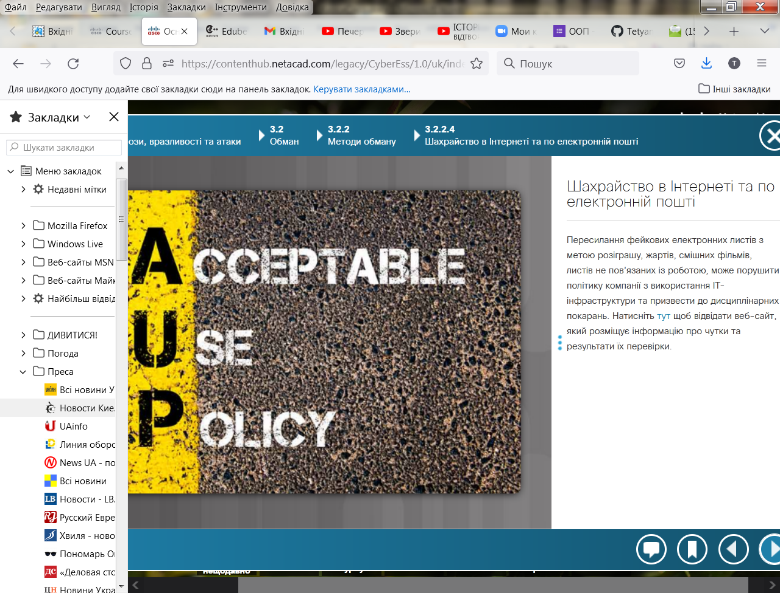

# Шахрайство в Інтернеті та по електронній пошті

Пересилання фейкових електронних листів з метою розіграшу, жартів, смішних фільмів, листів не пов'язаних із роботою, може порушити політику компанії з використання ІТ-інфраструктури та призвести до дисциплінарних покарань. Натисніть [тут](http://www.snopes.com/) щоб відвідати веб-сайт, який розміщує інформацію про чутки та результати їх перевірки.

# Захист від обману

Організаціям необхідно підвищувати рівень поінформованості працівників про тактики соціальної інженерії та навчити працівників запобіжним заходам, таким як:

* Ніколи не надавати конфіденційну інформацію або облікові дані невідомим особам електронною поштою, в чаті, особисто або телефоном.
* Не натискати на привабливі посилання в поштових повідомленнях та на веб-сайтах.
* Звертати увагу на несанкціоновані або автоматичні завантаження.
* Запровадити політику безпеки та ознайомити з нею працівників.
* Працівники повинні відчувати свою відповідальність за рівень безпеки в організації.
* Не піддаватися тиску зі сторони невідомих осіб.

Натисніть [тут](https://niccs.us-cert.gov/awareness/protect-yourself-against-cyber-threats) щоб отримати додаткову інформацію про підвищення інформованості у галузі кібербезпеки.

**Відмова в обслуговуванні**

Атака типу "Відмова в обслуговуванні" (DoS) - є різновидом мережної атаки. Результатом DoS-атаки є переривання доступу користувачів, пристроїв або застосунків до мережних сервісів. Існує два основних типи DoS-атак:

* **Перевантаження великою кількістю трафіку** - Нападник надсилає величезну кількість даних з такою швидкістю, що мережа, хост або застосунок не встигає їх обробляти. Це спричиняє уповільнення передачі або реагування, іноді призводить до аварійного завершення роботи пристрою чи сервісу.
* **Пакети неправильного формату (Maliciously Formatted Packets)** - Нападник надсилає пакет даних неправильного формату хосту або застосунку і одержувач не може його обробити. Наприклад, програма не може ідентифікувати пакети, що містять помилки або неналежним чином відформатовані. Це призводить до того, що приймаючий пристрій буде працювати дуже повільно або припинить роботу взагалі.

DoS-атаки становлять серйозний ризик, оскільки вони можуть легко переривати обмін інформацією та заподіяти значну втрату часу й грошей. Ці атаки відносно прості для виконання навіть некваліфікованим нападником.

Метою атаки «відмова в обслуговуванні» є припинення доступу для авторизованих користувачів через недоступність мережної інфраструктури (згадайте три основні принципи безпеки: конфіденційність, цілісність та доступність). Натисніть «Перегляд» на Рисунку 1, щоб переглянути анімацію, яка ілюструє DoS атаку.

Розподілена DoS атака (DDoS) подібна до атаки DoS, але вона походить з декількох скоординованих джерел. Наприклад, атака DDoS може розвиватися наступним чином:

Зловмисник створює мережу заражених хостів, яка називається ботнетом і складається з комп'ютерів-зомбі. Зомбі - це заражені хости. Для контролю над зомбі зловмисник використовує спеціальну керуючу систему. Комп'ютери-зомбі постійно сканують мережу і заражають інші хости, створюючи ще більше нових зомбі. Після такої підготовки хакер через керуючу систему дає наказ ботнету розпочати DDoS атаку.

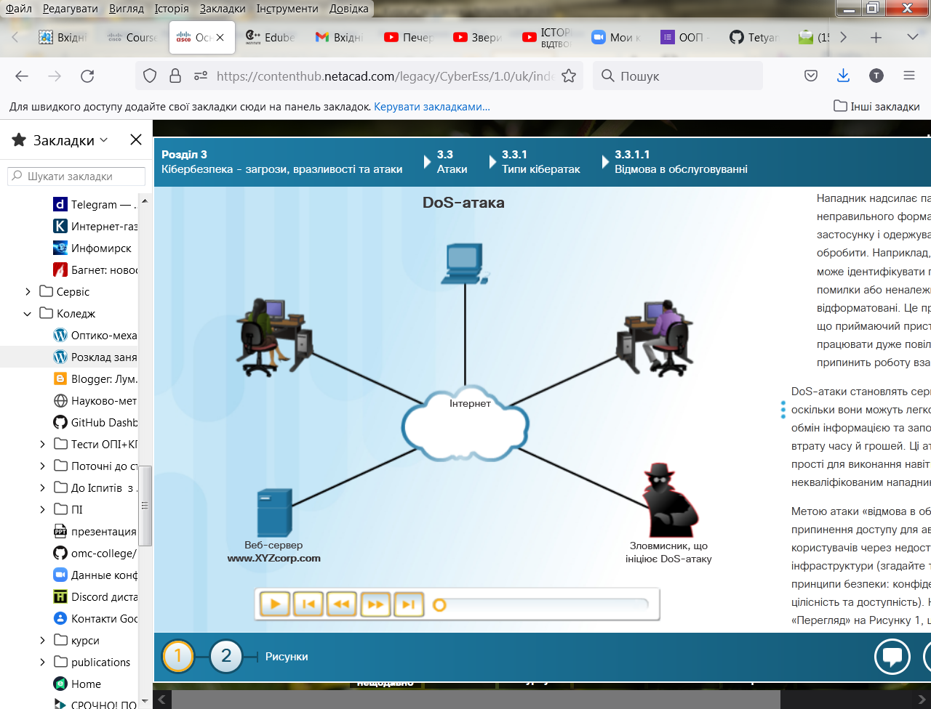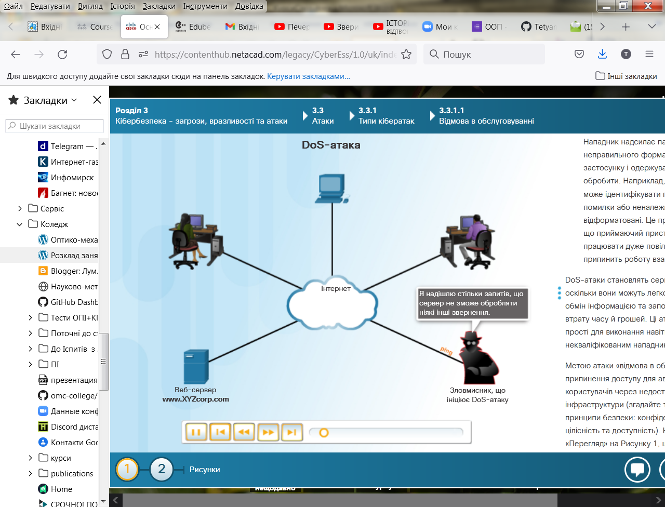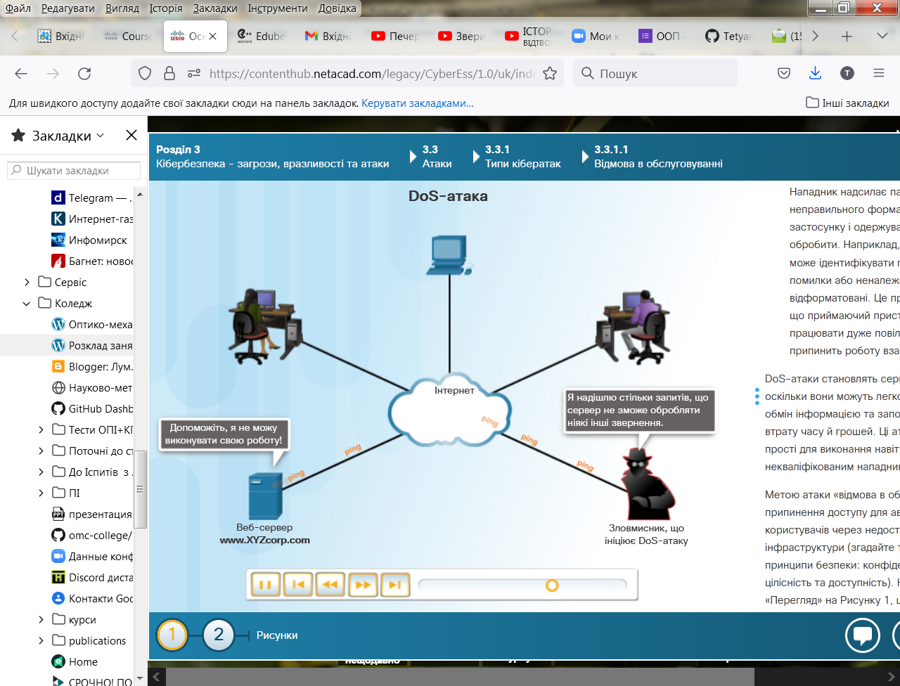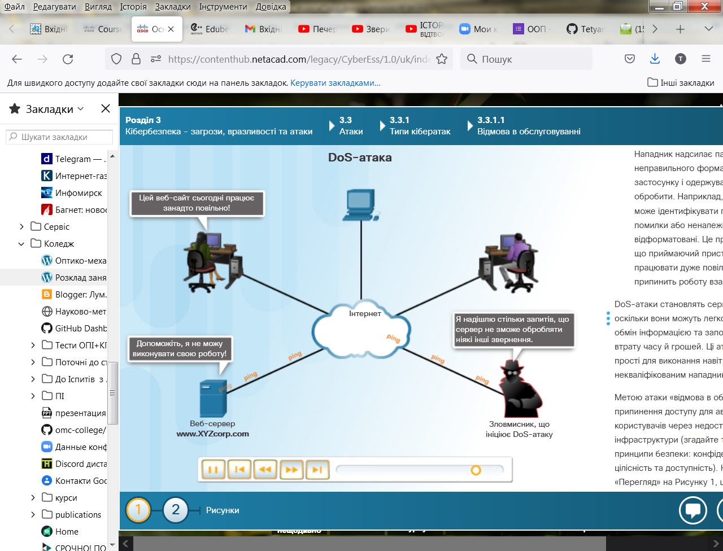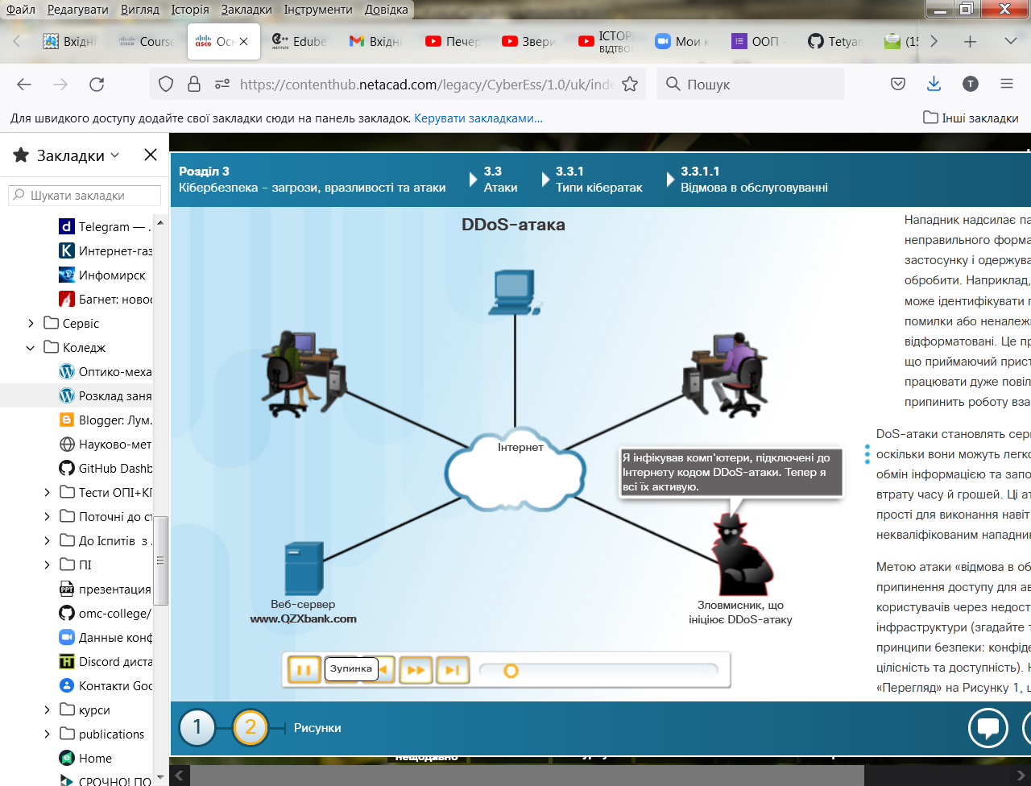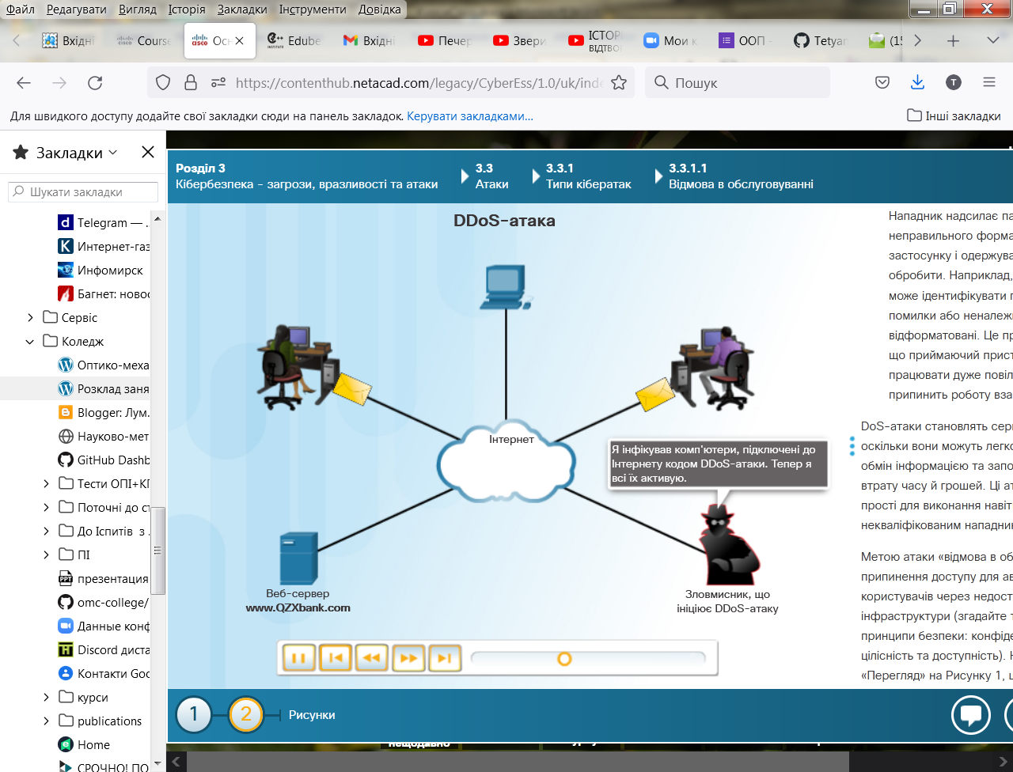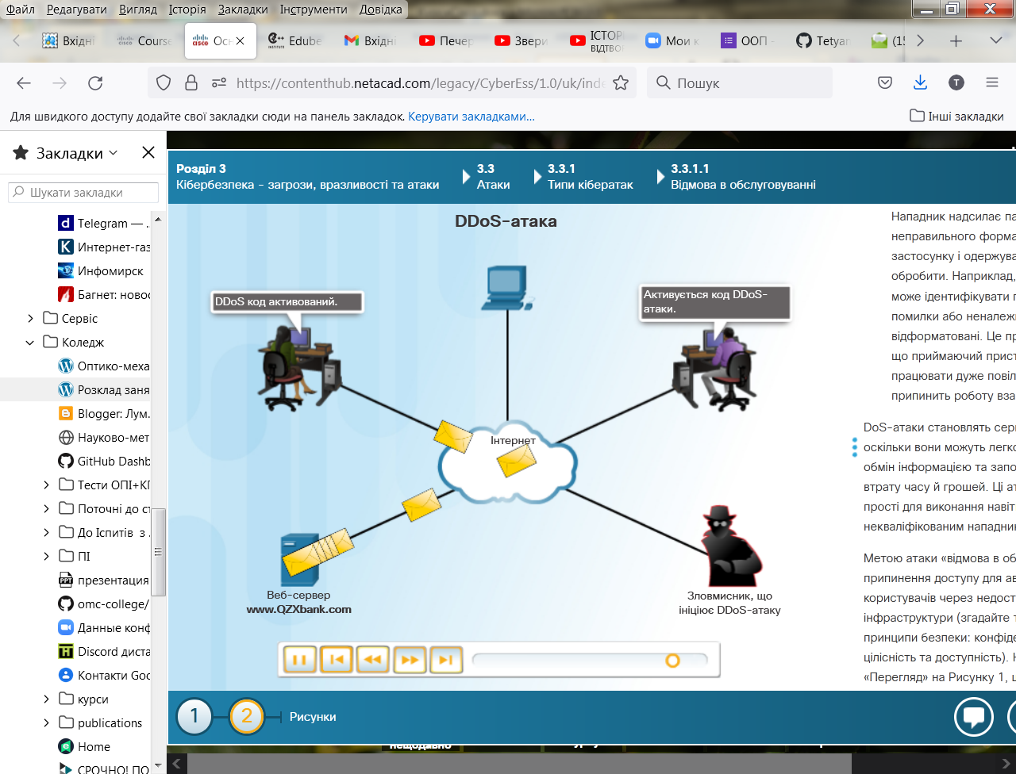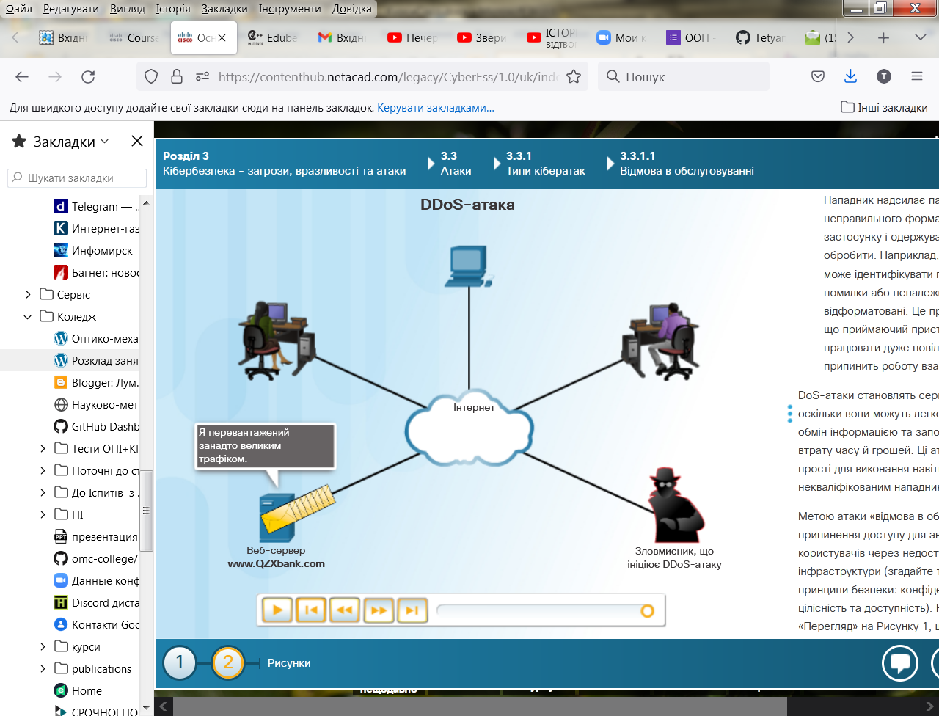

**Аналіз трафіку (Sniffing)**

Sniffing є дуже схожим на підглядання за людиною в реальному св

іті. Хакери досліджують весь мережний трафік, який проходить через їх мережну інтерфейсну карту (NIC), незалежно від того, кому він адресований. Злочинці виконують аналіз трафіку в мережі за допомогою програмного забезпечення, апаратного пристрою або їх комбінації. Як показано на рисунку, Sniffing переглядає весь мережний трафік або виконується фільтрація за певним протоколом, сервісом чи навіть за рядком символів, таких як ідентифікатор користувача або пароль. Деякі мережні аналізатори можуть перевіряти весь трафік і навіть змінювати його частково або повністю.

Sniffing може бути корисним. Мережні адміністратори можуть використовувати такі засоби для аналізу мережного трафіку, визначення проблем з пропускною здатністю та вирішення інших проблем в мережній інфраструктурі.

Фізична безпека має важливе значення для запобігання встановленню аналізаторів трафіку у внутрішній мережі організації.

**Підміна**

Підміна (Spoofing) – це атака шляхом імперсоніфікації, яка відбувається за рахунок використання довірчих відносин між двома системами. Якщо дві системи підтримують єдину аутентифікацію, користувач, який увійшов до однієї системи, може не проходити повторно процес аутентифікації для доступу до іншої системи. Зловмисник може скористатися цими довірчими відносинами, відправивши пакет до однієї системи, який виглядає як такий, що надійшов з іншої довіреної системи. Оскільки між системами діють довірчі відносини, цільова система може виконати запит без аутентифікації.

Існує кілька типів атак з використанням підміни.

* Підміна MAC-адреси відбувається, коли один комп'ютер приймає пакети даних, адресовані на MAC-адресу іншого комп'ютера.
* IP-spoofing надсилає IP-пакети з підробленої ІР-адреси джерела, щоб замаскувати свою справжню адресу.
* Протокол визначення адрес (ARP) - це протокол, який перетворює IP-адреси в MAC-адреси для передачі даних. При ARP підміні зловмисник розсилає підроблені ARP повідомлення локальною мережею для того, щоб зв'язати свою MAC-адресу з IP-адресою авторизованого користувача мережі.
* Система доменних імен (DNS) асоціює доменні імена з IP-адресами. При підміні DNS відбувається модифікація DNS-сервера для перенаправлення певного доменного імені на іншу IP-адресу, контрольовану злочинцем.

**Man-in-the-middle (людина посередині)**

* Злочинець, який виконує атаку Man-in-the-middle (MitM), перехоплює повідомлення, якими обмінюються комп'ютери, щоб викрасти інформацію, яка проходить мережею. Злочинець також може маніпулювати повідомленнями та передавати підставні дані між хостами, оскільки вузли не усвідомлюють, що відбулася модифікація повідомлень. MitM дозволяє злочинцю контролювати пристрій без відому користувача.
* Натисніть на значки + на рисунку, щоб дізнатися про основні кроки атаки MitM.
* Man-In-The-Mobile (MitMo) (людина-в-мобільному) - різновид атаки "Man-in-the-middle ". При MitMo зловмисник отримує контроль над мобільним пристроєм. Заражений мобільний пристрій пересилає конфіденційну інформацію користувача нападникам. ZeuS є прикладом експлойта з можливостями MitMo, який дозволяє атакуючим непомітно перехоплювати SMS-повідомлення 2-етапної авторизації, які надходять користувачам. Наприклад, коли користувач створює обліковий запис Apple, він повинен надати телефонний номер для отримання SMS з тимчасовим кодом підтвердження. Зловмисне ПЗ відстежує ці повідомлення та передає інформацію злочинцям.
* При реалізації атаки з повтором зловмисник перехоплює частину даних, які пересилаються між двома хостами, а потім повторно передає записане повідомлення. Такий спосіб дозволяє обійти механізми аутентифікації.

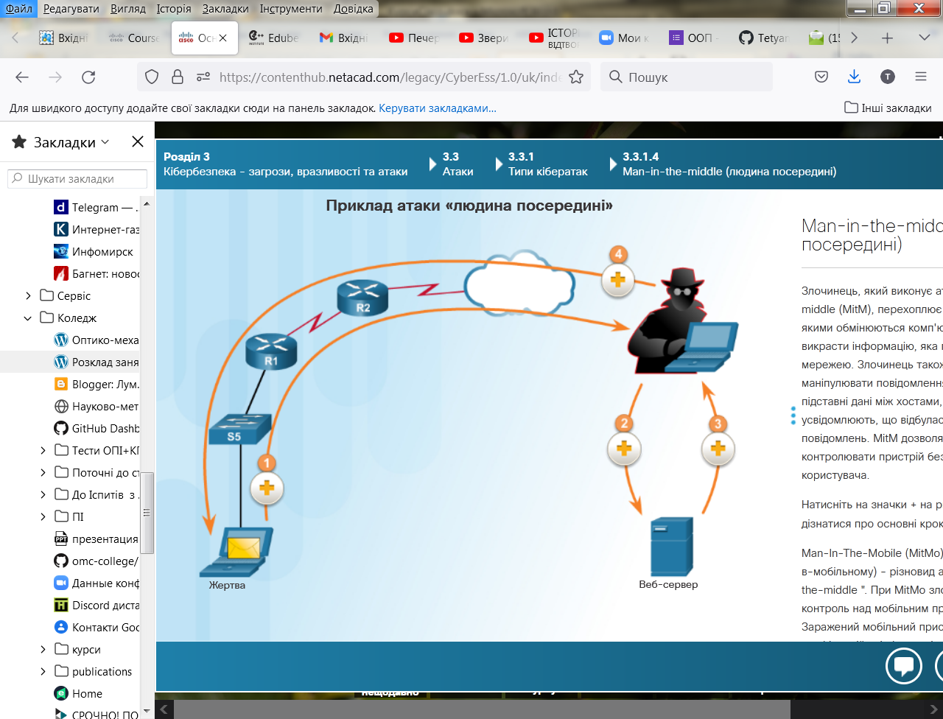

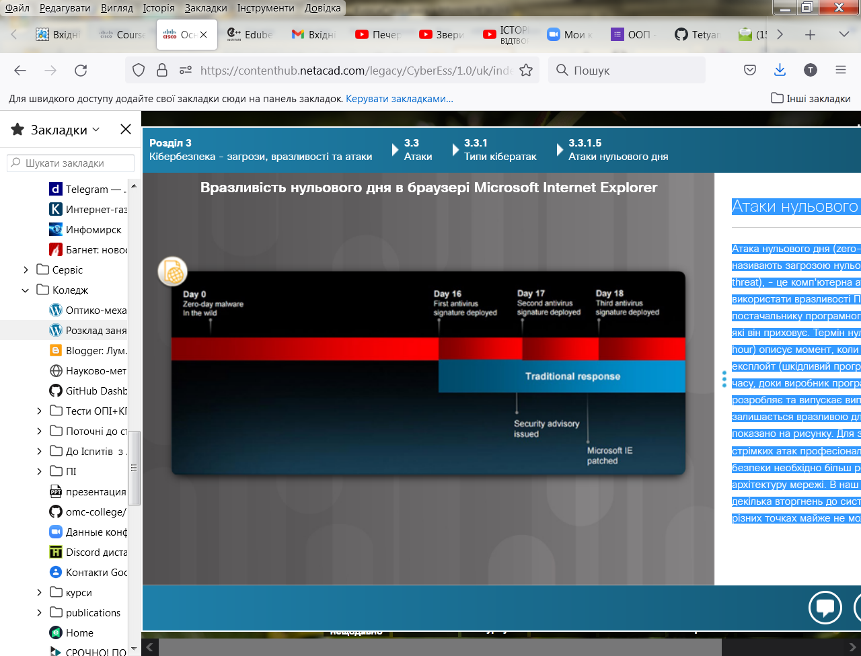**Атаки нульового дня**

Атака нульового дня (zero-day attack), яку іноді називають загрозою нульового дня (zero-day threat), - це комп'ютерна атака, яка намагається використати вразливості ПЗ, що досі невідомі постачальнику програмного забезпечення, або які він приховує. Термін нульова година (zero hour) описує момент, коли хтось виявляє експлойт (шкідливий програмний код). Впродовж часу, доки виробник програмного забезпечення розробляє та випускає виправлення, мережа залишається вразливою для цього експлойту, як показано на рисунку. Для захисту від цих стрімких атак професіоналам з мережної безпеки необхідно більш ретельно продумати архітектуру мережі. В наш час стримувати декілька вторгнень до системи одночасно у різних точках майже не можливо.

# Клавіатурні шпигуни (кейлогери)

Клавіатурний шпигун (кеулогер) - це програма, яка записує або вносить в спеціальний журнал натискання клавіш користувачем системи. Злочинці можуть реалізовувати кейлогери за допомогою ПЗ, встановленого на комп'ютері або через обладнання, фізично приєднане до комп'ютера. Зловмисник налаштовує ПЗ клавіатурного шпигуна таким чином, щоб воно відправляло зібрану в журналі інформацію електронною поштою. Перехоплені та записані до лог-файлу натискання клавіш можуть розкрити імена користувачів, паролі, відвідані веб-сайти та іншу конфіденційну інформацію.

Клавіатурні шпигуни можуть бути легальними, комерційними програмами. Батьки часто купують таке програмне забезпечення для відстеження поведінки дітей в Інтернеті та з'ясування того, які веб-сайти вони відвідують. Більшість анти-шпигунських програм здатні виявити та видалити несанкціоновані кейлогери. Хоча кейлогери не є незаконними програмами, але злочинці використовують їх для досягнення своїх незаконних цілей.

# Захист від атак

Організація може запровадити низку заходів для захисту від різноманітних атак. Налаштуйте міжмережні екрани так, щоб відхиляти будь-які пакети, що надходять ззовні мережі, але мають адреси, які вказують на їх походження з внутрішньої мережі. Така ситуація є незвичайною, і це вказує на те, що кібер-злочинець спробував здійснити атаку з підміною адреси.

Щоб запобігти DoS та DDoS атакам, переконайтеся, що патчі та оновлення є актуальними, розподіляйте навантаження між серверними системами та блокуйте зовнішні ICMP пакети на межі периметру. Мережні пристрої використовують ICMP-пакети для надсилання повідомлень про помилки. Наприклад, команда ping використовує ICMP пакети для перевірки чи може пристрій взаємодіяти з іншими пристроями в мережній інфраструктурі.

Системи можуть попередити повторні напади, шифруючи трафік, використовуючи криптографічну аутентифікацію та включаючи часові мітки до кожної частини повідомлення. Натисніть [тут](http://www.theguardian.com/public-leaders-network/2015/oct/14/how-to-stop-cyber-attacks-on-your-organisation) щоб дізнатися більше про способи запобігання кібератакам.

**Grayware та SMiShing**

З ростом популярності смартфонів умовно шкідливе ПЗ (grayware) стає проблемою для безпеки мобільного доступу. Умовно шкідливе ПЗ включає дратівливі або небажані застосунки. Такі застосунки можуть не містити шкідливого ПЗ, але все одно становлять ризик для користувача. Наприклад, Grayware може відстежувати місцезнаходження користувача. Автори умовно шкідливого ПЗ зазвичай підтримують видимість легітимності, включивши опис функцій програми маленьким шрифтом до ліцензійної угоди. Користувачі встановлюють багато мобільних додатків, не ознайомлюючись з їх функціями.

Смішінг (SMiShing) - коротка форма терміну SMS фішинг. Він використовує службу SMS для надсилання підроблених текстових повідомлень. Злочинці обманним шляхом змушують користувача відвідати веб-сайт або зателефонувати за номером телефону. Довірливі жертви можуть надавати таку конфіденційну інформацію, як інформація про кредитні картки. Відвідування веб-сайту може призвести до несвідомого завантаження користувачем шкідливого ПЗ, яке заразить його пристрій.

**Несанкціоновані точки доступу**

Несанкціонована точка доступу (Rogue Access Points) - це точка доступу, встановлена в захищеній мережній інфраструктурі без дозволу. Несанкціонована точка доступу може бути налаштована двома способами. Перший спосіб - працівник, керуючись добрими намірами, хоче спростити підключення мобільних пристроїв. Другий спосіб полягає в тому, що злочинці непомітно отримують фізичний доступ на територію організації і встановлюють несанкціоновану точку доступу. Оскільки обидва способи є несанкціонованими, вони становлять ризики для організації.

Несанкціонована точка доступу також може означати точку доступу, яка використовується в злочинних цілях. У цьому випадку злочинці налаштовують точку доступу для атак через посередника (MitM), щоб перехоплювати реєстраційні дані користувачів.

Для атаки типу "злий близнюк" (Evil Twin) використовується несанкціонована точка доступу з потужним сигналом і високою пропускною здатністю, щоб привабити користувачів. Після того, як користувачі підключаються до цієї точки доступу, злочинці можуть аналізувати трафік та виконувати MitM атаки.

**Глушіння радіочастот (RF Jamming)**

Бездротові сигнали чутливі до електромагнітних (EMI) та радіочастотних перешкод (RFI), а також до розряду блискавки або завад від флуоресцентних ламп. Бездротові сигнали також чутливі до навмисного глушіння. Радіочастотні перешкоди (Radio frequency (RF) jamming) блокують сигнал радіо або супутникової станції, щоб він не доходив до станції отримувача.

Частота, модуляція та потужність радіочастотних завад мають відповідати характеристикам пристрою, роботу якого хоче порушити злочинець.

**Bluejacking та Bluesnarfing**

Bluetooth - малопотужний протокол ближньої дії. Він використовується для передачі даних в персональній мережі (PAN), яка може містити такі пристрої, як мобільні телефони, ноутбуки та принтери. Є кілька версій Bluetooth. Він характеризується легким налаштуванням без необхідності використання мережних адрес. Bluetooth використовує спряження пристроїв для встановлення зв'язку між ними. Після встановлення синхронізації обидва пристрої використовують один і той самий ключ доступу.

Про вразливості Bluetooth давно відомо, але через обмежену зону дії протоколу, жертва та зловмисник повинні знаходитися близько один від одного.

* Bluejacking - це термін, який означає передачу несанкціонованих повідомлень на інший пристрій через Bluetooth. Як варіант цей спосіб використовують для розсилання шокуючих зображень.
* Bluesnarfing (підключення до пристрою Bluetooth з метою крадіжки даних)– це термін, що описує ситуацію, коли зловмисник копіює інформацію жертви з її пристрою. Ця інформація може містити електронні листи та списки контактів.

**Атаки на WEP та WPA**

Протокол безпеки, аналогічний захисту дротової мережі (Wired Equivalent Privacy, WEP) - це протокол безпеки, у якому розробники намагалися забезпечити в бездротових локальних мережах (WLAN) такий самий рівень безпеки, як в дротовій локальній мережі (LAN). Для захисту дротової локальної мережі застосовують заходи фізичної безпеки. Щоб забезпечити аналогічний захист даних, які передаються бездротовою локальною мережею, у WEP застосовують шифрування.

WEP використовує ключ для шифрування. Керування ключами у WEP не передбачено, тому кількість людей, яким відомий один і той самий ключ, буде постійно зростати. Оскільки всі використовують один і той самий ключ, злочинець отримує доступ до великого обсягу трафіку для виконання аналітичних атак.

Вектор ініціалізації WEP, який є одним з компонентів криптографічної системи, також не бездоганний з точки зору безпеки:

* Це 24-бітове поле, що занадто коротке.
* Це відкритий текст, тобто може бути легко прочитаний.
* Він статичний, тому в завантаженій мережі ключові потоки будуть повторюватися.

Захищений Wi-Fi доступ (Wi-Fi Protected Access, WPA), а потім WPA2 замінили стандарт WEP через його слабкі місця. WPA2 не має таких проблем із шифруванням, оскільки зловмисник не може відновити ключ, аналізуючи трафік. Протокол WPA2 чутливий до атак, у яких кібер-злочинці можуть аналізувати пакети, що передаються між точкою доступу та легітимним користувачем. Кібер-злочинці використовують аналізатори пакетів, а потім запускають атаки в автономному режимі для підбору парольної фрази.

**Захист від атак на бездротові мережі та мобільні пристрої**

Для захисту від атак на бездротові мережі та мобільні пристрої необхідно зробити кілька кроків. Більшість WLAN пристроїв використовують налаштування за замовчуванням. Скористайтеся перевагами базових функцій безпеки бездротового зв'язку, такими як аутентифікація та шифрування, змінивши параметри конфігурації за замовчуванням.

Обмежте розташування точок доступу в мережній інфраструктурі, розмістивши ці пристрої за межами міжмережного екрану або у демілітаризованій зоні (DMZ), яка містить інші недовірені пристрої, такі як поштові та веб-сервери.

WLAN утиліти, такі як NetStumbler, можуть виявляти несанкціоновані точки доступу або робочі станції. Розробіть політику гостьового доступу для вирішення задач підключення легітимних користувачів з правами гостя до Інтернету під час візиту до організації. Для віддаленого доступу авторизованих співробітників до WLAN використовуйте віртуальну приватну мережу (virtual private network - VPN).

**Міжсайтовий скриптинг**

Міжсайтовий скриптинг (Cross-Site Scripting, XSS) - вразливість, виявлена у веб-застосунках. XSS дозволяє злочинцям вбудовувати скрипти у веб-сторінки, які переглядають користувачі. Такий скрипт може містити зловмисний код.

Міжсайтовий скриптинг включає трьох учасників: злочинець, жертва та веб-сайт. Кібер-злочинець не націлений на жертву напряму. Він використовує вразливість веб-сайту або веб-застосунку. Зловмисники вбудовують клієнтські скрипти до веб-сторінок, які переглядають користувачі-жертви. Шкідливий скрипт передається у браузер користувача без його відому. Шкідливий сценарій такого типу може мати доступ до будь-яких файлів cookie, ідентифікаторів сеансів або іншої конфіденційної інформації. Якщо злочинці отримують cookie-файл сеансу жертви, вони можуть видавати себе за неї.

**Ін'єкція коду**

Одним зі способів зберігання даних веб-сайту є використання бази даних. Існує декілька різних типів баз даних, такі як Structured Query Language (SQL) база даних або Extensible Markup Language (XML) база даних. Напади з використанням XML та SQL ін'єкцій використовують недоліки в програмі, такі як неправильна перевірка запитів до бази даних.

**XML-ін'єкція (XML injection)**

При використанні XML у якості бази даних, XML-ін'єкція є атакою, яка може пошкодити дані. Після того, як користувач надає вхідні дані, система відправляє запит для отримання доступу до необхідної інформації в базі даних. Проблема виникає, коли система не належним чином перевіряє вхідний запит користувача. Злочинці можуть маніпулювати запитами, змінюючи їх відповідно до своїх потреб і отримати доступ до інформації в базі даних.

Отримавши доступ до конфіденційних даних, що зберігаються в базі, зловмисники можуть внести будь-які зміни на веб-сайт. Атака XML-ін'єкції загрожує безпеці веб-сайту.

**SQL-ін'єкція (SQL injection)**

Кібер-злочинці використовують вразливості системи, вставляючи шкідливі SQL вирази у поля форм вводу. Як і в попередньому прикладі, система не фільтрує правильність введених користувачем символів в SQL - операторі. Злочинці використовують SQL ін'єкцію на веб-сайтах або в будь-якій SQL базі даних.

Таким чином зловмисники можуть здійснити підміну ідентифікаційних даних користувачів, змінювати або знищувати існуючі дані в базі або стають адміністраторами сервера.

**Переповнення буфера**

Переповнення буфера (buffer overflow) - відбувається, коли об'єм даних перевищує розмір виділеного буфера. Буфери - це області пам'яті, виділені для застосунку. Змінюючи дані за межами буфера, програма звертається до пам'яті, яка була виділена для інших процесів. Це може спричинити крах системи, призвести до несанкціонованого доступу до даних або ескалації прав користувача.

За оцінками спеціалістів координаційного центру CERT університету Карнегі-Меллона, майже половина вразливостей комп'ютерних програм так чи інакше обумовлені переповненням буферу. Існує велика кількість варіантів переповнення буфера, таких як: переповнення статичного буфера, помилки індексування, помилки форматування рядків, помилки в форматі рядка, невідповідність розмірів буферів Unicode і ANSI та переповнення динамічної області пам'яті.

**Вiддалений запуск програм**

Вразливості дозволяють кібер-злочинцям виконати зловмисний код і отримати контроль над системою з привілеями користувача, який запустив застосунок. Віддалене виконання коду дозволяє злочинцю виконати на цільовій машині будь-яку команду.

Розглянемо, наприклад, Metasploit. Metasploit - це інструмент для розробки та виконання зловмисного коду на віддаленому об'єкті. Meterpreter - це модуль Metasploit, який надає розширену функціональність. Meterpreter дозволяє злочинцям писати свої власні розширення як спільний об'єкт. Злочинці вивантажують і вбудовують ці файли в процес, що запущений на машині жертви. Meterpreter завантажує та виконує всі розширення з пам'яті, тому вони ніколи не залучають ресурси жорсткого диску. Це також означає, що антивірусні програми не можуть їх виявити. Meterpreter має модуль для віддаленого керування веб-камерою. Як тільки злочинець встановлює Meterpreter в систему жертви, він може вести відеоспостереження та робити знімки з веб-камери на пристрої потерпілого.

**Елементи керування ActiveX та Java**

Деякі веб-сторінки працюють правильно тільки якщо користувач встановив елементи керування ActiveX. Елементи керування ActiveX використовуються для створення додаткових модулів Internet Explorer. Елементи керування ActiveX - це встановлені користувачем програмні компоненти, які надають розширені можливості. Деякі елементи керування ActiveX пишуться третіми сторонами і можуть виявитися зловмисними. Вони можуть відстежувати історію переглядів веб-сторінок, встановлювати зловмисне програмне забезпечення або записувати натискання клавіш. Елементи керування ActiveX також використовуються в інших застосунках Microsoft.

Програма на Java працює завдяки інтерпретатору - віртуальній машині Java (JVM). JVM дозволяє використовувати функціональність Java-програм. JVM пісочниці (sandboxes) ізолюють ненадійний код від решти операційної системи. Існують вразливості, які дозволяють ненадійному коду обійти обмеження, встановлені пісочницею. В бібліотеці класів Java, яку застосунки використовують для власного захисту, також існують вразливості. Вразливість системи безпеки Java є другою за значенням після плагіну Adobe Flash.

**Захист від атак на застосунки**

Перша лінія захисту від атак на застосунки полягає у написанні надійного коду. Незалежно від того, яка мова програмування та джерело вводу інформації використовуються, доцільно розглядати всі вхідні дані як потенційно ворожі. Перевіряйте всі вхідні дані так, ніби вони є потенційною загрозою.

Тримайте все програмне забезпечення, включно з операційними системами та прикладними програмами, оновленими і не ігноруйте повідомлень про оновлення. Не всі програми оновлюються автоматично. Як мінімум, виберіть в налаштуваннях варіант "Оновлення вручну". При оновленні вручну користувачі можуть перевіряти, які саме оновлення встановлюються.

**Розділ 3. Кібербезпека - загрози, вразливості та атаки**

Загрози, вразливості та атаки є центром уваги фахівців у галузі кібербезпеки. В цьому розділі було описано різні кібератаки, які організовують кіберзлочинці. Пояснено загрозу шкідливого програмного забезпечення та зловмисного коду. У цьому розділі обговорювалися різновиди шахрайства, які використовуються соціальною інженерією. Також було розглянуто типи атак, які практикуються як у дротових, так і бездротових мережах. Нарешті, обговорювались вразливості, представлені атаками на застосунки.

Розуміння типів можливих загроз дозволяє організаціям виявляти вразливі місця, які роблять їх об'єктом для нападу. Це дає можливість захищатися від кібершахрайства та маніпулювання.